SALINCAK OTURAĞI (ZİNCİRLİ MAFSALI – KAUÇUK TAMPONLU)
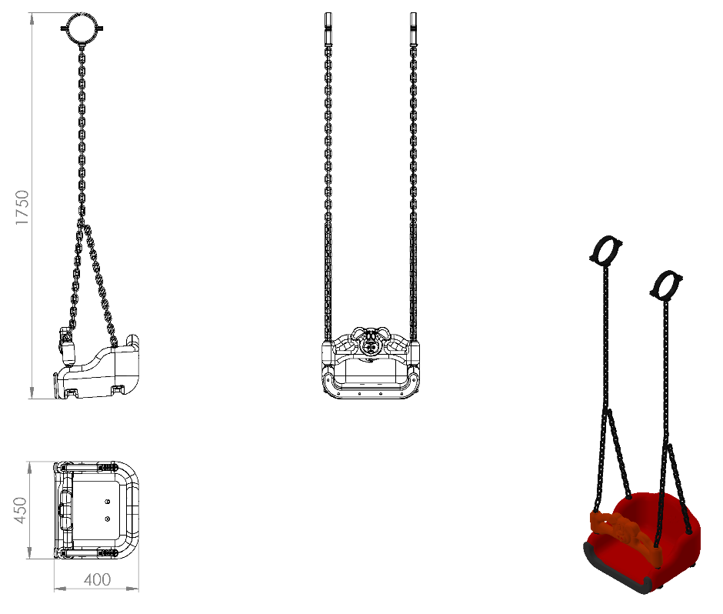
400 x 450 x 1750 mm ölçülerinde üretilecek olan salıncak oturağı (zincirli mafsallı-kauçuk tamponlu) şişirme yöntemi ile 1. Sınıf polietilen malzemeden çift cidarlı olarak üretilecektir. Oturma kısmının bitiminde çarpmalara karşı korumak için kauçuk tampon oturağa montelenecektir. Oturak ve korkuluk toplam minimum 4400 g ağırlığında üretilecektir. Oturak tabanında, yüzeyde bulunan ağırlıklardan dolayı oluşacak yüklere karşı mukavemetini artırmak için minimum 25 mm genişliğinde lama kanalı bulunacak ve zincir bağlantısının sağlamlığı için 5x25 mm lamadan oturağın alt yüzeyini saracak biçimde üretilerek oturak tabanından bağlantısı yapılacaktır. Salıncak oturağı ve korkuluk üzerinde askı elemanlarının geçirileceği açıklıklar bulunacak ve delikte meydana gelebilecek parmak sıkışma risklerini ortadan kaldırmak için polyamid malzemeden plastik enjeksiyon yöntemi ile üretilecek salıncak mapası kullanılacaktır.

Askı elemanı olarak kullanılacak zincirin 6 mm’lik kalibre minimum 310 N/mm² çekme gerilimine sahip daldırma galvaniz olması gerekmektedir.
Teknik resimde belirtilen ölçülere uygun üretilecek olan oturak korkuluğu figürlü olup çocukların elleriyle rahat kavrayabileceği tutamak yerlerinin olması gerekmektedir.

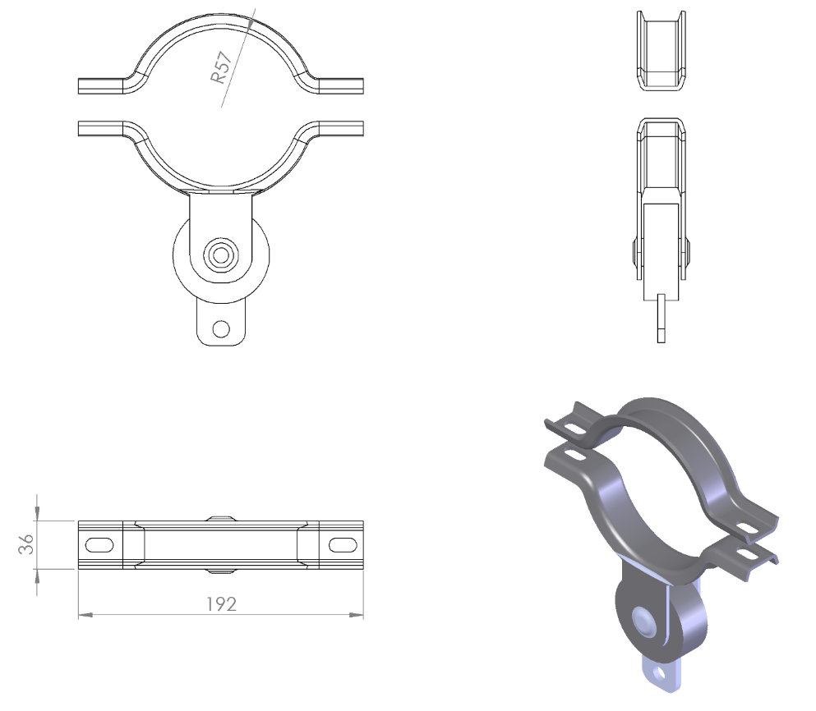
Zincirin yatay ana taşıyıcıya bağlantısı için kulanılacak rulmanlı mafsal minimum 3 mm galvanizli sacdan Ø114 mm uygun bir şekilde iki noktadan minimum 750 mm² yüzey alanı birbirini karşılayacak biçimde galvanizli vidalarla sabitlenecektir. Mafsalın hareketli kısmında minimum Ø 20 mm (iç çapı) olan rulman sistemi kullanacaktır. Rulmanlı olan hareketli kısmın sabit ağza montajı galvanizli minimum Ø20 mm mil ile monte edilecektir.

